Schönes schenken

Pretty Presents von Scheurich

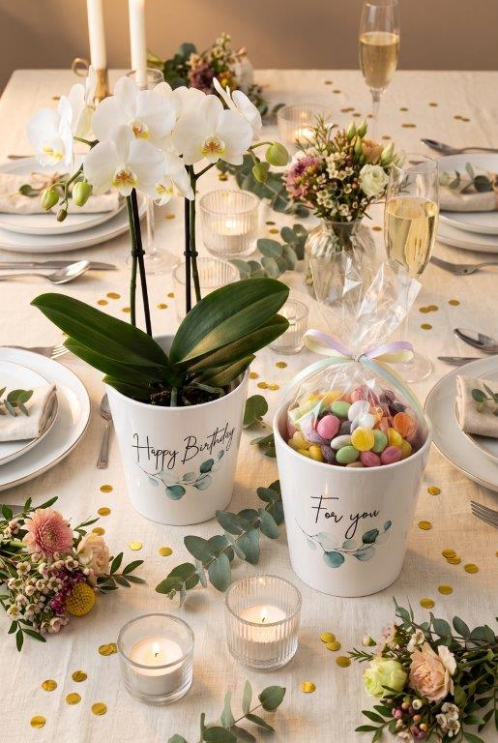
Orchideen sind beliebte Mitbringsel – aber erst zusammen mit den passenden Übertopfen von Scheurich entstehen echte „Pretty Presents“: Mit den beiden Orchideengefäßen treffen Schenkende die ästhetischen Ansprüche von Pflanzenfans und finden zugleich die passenden Worte für die wichtigsten Geschenkanlässe.

Fast wirkt es, als wären die Botschaften Happy Birthday und For you ebenso wie das florale Detail liebevoll mit der Hand auf Pretty Presents aufgebracht worden – das macht den persönlichen Charme der Serie aus. Die strahlend weiße Oberfläche passt perfekt zu einer weißblühenden Orchidee – und auch ein Duo aus weißem Übertopf und lilafarbenen Blüten sieht wunderschön aus.

In den hohen Orchideengefäßen sind die Blütenjuwelen optimal versorgt. Durch die konische Form hängt sich der Orchideencontainer auf der idealen Höhe auf und die empfindlichen Luftwurzeln sind vor Staunässe geschützt.

Zum Geburtstag, als Dankeschön oder einfach als Zeichen der Zuneigung zwischendurch eignen sich die Pretty Presents. Kleiner Geschenk-Tipp von Scheurich: Eine Tüte Bonbons oder Pralinen statt einer Orchidee sind eine kreative Alternativ-Idee.

Lieferbare Größen: | Unverbindliche Preisempfehlungen:
Orchideengefäß Pretty for you: 13 cm | € 6,99
Orchideengefäß Pretty Birthday: 13 cm | € 6,99

Über Scheurich

Designed for Your Life.

Der Premium Anbieter von Pflanzgefäßen und innovativen Lösungen rund um die Pflanze präsentiert sich mit neuem Look und neuer Markenpositionierung – bei unverändert höchster Qualität. In der fast 100jährigen Geschichte hat Scheurich Design-Trends maßgeblich mitgestaltet. Scheurich steht heute für weit mehr als Keramik: Ästhetische Produkte, die Wohlfühl-Atmosphäre in den Alltag bringen. Menschen machen die Marke aus, eine Familie mit Namen und Geschichte. Scheurich übernimmt Verantwortung für heute und für kommende Generationen.

